Приложение к КНН-26 от 24.02.2026
Приложение к Тому 5 Атласа ЕГС ЕЧ РФ изд. 2014 г.

Стр.5 Вклейка №1
Участок водного пути | Протяженность  участка, км | Гарантированные габариты судового хода, м |  |  | Водомерный пост | Отметка, м |  | Высота проектного уровня относительно нуля графика водомерного поста, см | Границы действия водомерного поста, км
Участок водного пути | Протяженность  участка, км | глубина | ширина | радиус  закругления | Водомерный пост | нормального подпорного уровня (НПУ) | проектного уровня |  | Границы действия водомерного поста, км

Горьковское водохранилище
Рыбинский шлюз – селение Хопылево  Селение Хопылево – город Кинешма  Город Кинешма – Городецкие шлюзы №13, №14 | 36  250  141 | 4,0  4,0  4,0 | 80  100  150 | 1000  1000  1000 | Рыбинск  Верхний бьеф Городецкого гидроузла Верхний бьеф Городецкого гидроузла | 84,0  84,0  84,0 | 83,60  83,60  83,60 | 360  360  360 | 423 – 459  459 – 709  709 – 850
837 км - убежище Чкаловск | 2 | 2,0 | 100 | 800 | Верхний бьеф Городецкого гидроузла | 84,0 | 83,60 | 360 | 709 – 850

Межшлюзовой бьеф
Городецкие шлюзы №13, №14 –  Городецкие шлюзы №15, №16 | 2 | 4,0 | 100 | 1000 | Межшлюзовой бьеф Городецкого гидроузла | 76,5 | 76,00 | - | 850 - 852

Река Волга
Городецкие шлюзы №15, №16 – город Городец  Город Городец – город Балахна  Город Балахна – город Нижний Новгород  Город Нижний Новгород – селение Работки  Вход в затон Борской базы флота | 3  19  32  62  2 | 3,5  3,5  3,8  4,0  2 | 80  100  100  100  30 | 1000  1000  1000  1000  800 | Нижний бьеф Городецкого гидроузла  Нижний бьеф Городецкого гидроузла  Балахна  Нижний Новгород  Нижний Новгород | -  -  -  -  - | 67,50  67,50  65,70  63,50  63,50 | 550  550  370  150  150 | 852 – 855  855 – 874  874 – 906  906 – 968  906 - 968

Чебоксарское водохранилище
Селение Работки – Чебоксарский шлюз | 217 | 4,0 | 150 | 1000 | Верхний бьеф Чебоксарского г/у | 63,0 | 63,00 | 100 | 968 - 1185
995,0 км – пос. Макарьево | 1 | 3,5 | 50 | 350 | Верхний бьеф Чебоксарского г/у | 63,0 | 63,0 | 100 | 968 - 1185

Река Ока
Вход в канал Сейма – город Дзержинск  Город Дзержинск – Автозавод  Автозавод – устье (р. Волга) | 14  32  12 | 1,7  2,0  3,5 | 60  70  75 | 400  500  500 | Горбатов  Новинки  Новинки | -  -  - | 65,51  63,80  63,80 | -170  180  180 | 58 – 44  44 – 12  12 - 0

Стр.7 Вклейка №2
Диспетчерские пункты по регулированию и мониторингу движения флота
в границах ФБУ «Администрация Волжского бассейна»
№п/п | Наименование  пункта | Том Атласа ЕГС | Номер листа карты | Границы регулирования, мониторинга, км | Номер канала радио-связи | Позывной | Телефон
1 | Ярославль | 5 | 6 | 459,0 - 755,0 | 2 | Ярославль - 6 | (4852) 74-96-82  (980) 749-20-28
2 | Городец | 5 | 21 | 755,0 - 865,0 | 4 | Городец - 2 | (83161) 28-8-23  (908) 757-53-23
3 | Балахна | 5 | 22 | 865,0 - 887,0 | 4 | Балахна | (831) 431-33-16  (908) 757-53-22
4 | Нижний Новгород | 5 | 24 | 887,0 - 1069,0  р.Ока 0 - 58,0 | 4 | Нижний Новгород - 3 | (831) 431-30-40, (908) 757-53-26
5 | Новочебоксарск | 5, 6 ч. 1 | 1, 36 | 1069,0 - 1255,0 | 2 | Новочебоксарск - 2 | (8352) 73-10-98
6 | Казань | 6 ч. 1 | 4 | 1255,0 - 1470,0 | 2 | Казань - 1 | (843) 231-50-23,  (909) 309-12-23
7 | Чистополь | 6 ч. 1 | 15 | р.Кама  1584,0 - 1383,0 | 24 | Чистополь - 7 | (84342) 5-31-03  (967) 365 81-07
8 | Ульяновск | 6 ч. 1 | 9 | 1470,0 - 1610,0 | 24 | Ульяновск - 3 | (8422) 41-05-11  (903) 320-42-47
9 | Тольятти | 6 ч. 2 | 1 | 1610,0 - 1855,0 | 2 | Тольятти - 3 | (8482) 45-20-55  (927) 798-60-31
10 | Балаково | 6 ч. 2 | 9 | 1855,0 - 2255,0 | 4 | Балаково - 3 | (8453) 44-10-55  (905) 030-71-67
11 | Волгоград | 7 | 2 | 2255,0 - 2725,0 | 2 | Волгоград - 6 | (8442) 26-89-10  (961) 659-54-54
12 | Астрахань | 7 | 27 | 2725,0 - 3029,0 | 3 | Астрахань - 4 | (8512) 66-74-97  (929) 740-07-84

Лист 10
Вклейка №3
2. Все суда, осуществляющие движение в районе города Кострома, должны установить УКВ радиосвязь с диспетчером движения ФБУ «Администрация Волжского бассейна», канал 9, позывной «Кострома-диспетчер движения».

Лист 16
Вклейка №4
5. Все суда, осуществляющие движение в районе городов Кинешма, Заволжск, должны установить УКВ радиосвязь с диспетчером движения ФБУ «Администрация Волжского бассейна», канал 11, позывной «Заволжск-диспетчер движения».

Лист 32
Вклейка №5
2. Все суда, в том числе выходящие из реки Сура, должны заранее устанавливать УКВ радиосвязь с диспетчером движения ФБУ «Администрация Волжского бассейна». Для судов, идущих вверх канал 11, позывной «Васильсурск-диспетчер движения». Для судов, идущих вниз, канал 8, позывной «Васильсурск-диспетчер движения».
Лист 43
Вклейка №6
Второй Сурский мост на 32,9 км
Второй | 140 | 140 | 18,8 | 15,3

Стр.5 Вклейка № 7 Приложение к Тому 6 части 1 Атласа ЕГС ЕЧ РФ издания 2022 г.
Участок водного пути | Протяженность, км | Гарантированные габариты судового хода, м |  |  | Водомерный пост | Отметка, м |  | Высота проектного уровня над нулем графика водомерного поста, см
Участок водного пути | Протяженность, км | глубина | ширина | радиус закругления | Водомерный пост | нормального подпорного уровня | проектного уровня
Куйбышевское водохранилище (Волжское направление)
р. Волга (Чебоксарский шлюз - н.п. Ураково) | 30 | 4,00 | 100 | 1200 | НБ Чебоксарского г/у | 53,0 | 50,0 | 500
р. Волга (н.п. Ураково - г. Казань) | 96 | 4,00 | 100 | 1200 | ВБ Самарского г/у | 53,0 | 49,0 | 400
Река Волга (г. Казань - Самарский шлюз) | 354 | 4,00 | 400 | 2500 | ВБ Самарского г/у | 53,0 | 49,0 | 400
Река Свияга (Туристский причал Свияжск - устье (р.Волга)) | 8 | 3,50 | 50 | 500 | ВБ Самарского г/у | 53,0 | 49,0 | 400
Дополнительные судовые ходы (с. Печищи - с. Ключищи) | 15 | 1,00 | 50 | 500 | ВБ Самарского г/у | 53,0 | 50,0 | 500
Вход в убежище Кирельское (с. Кирельское - 1397 км, 1399 км) | 5 | 1,00 | 100 | 500 | ВБ Самарского г/у | 53,0 | 49,0 | 400
Вход в убежище Старая Майна (1469 км - туристский причал) | 10 | 1,00 | 100 | 500 | ВБ Самарского г/у | 53,0 | 49,0 | 400
Подход к убежищу Криуши (1547 км - причал РЭБ) | 6 | 1,00 | 100 | 500 | ВБ Самарского г/у | 53,0 | 49,0 | 400
Подход к причалам Казанского порта  (пассажирские причалы - 1312 км) | 2,50 | 4,00 | 80 | 500 | ВБ Самарского г/у | 53,0 | 49,0 | 400
Подход к причалам Казанского порта  (1309 км - пассажирские причалы) | 5,5 | 1,00 | 50 | 500 | ВБ Самарского г/у | 53,0 | 50,0 | 500
Подход к туристскому причалу Болгары  (причал Болгары - 1416 км) | 11 | 3,50 | 50 | 500 | ВБ Самарского г/у | 53,0 | 50,0 | 500
Подходы к порту Ульяновск (1529 км - 1535 км) | 12 | 3,20 | 50 | 500 | ВБ Самарского г/у | 53,0 | 49,0 | 400
Куйбышевское водохранилище (Камское направление)
Река Кама устье р. Вятка - г. Чистополь | 78 | 4,00 | 150 | 1000 | Чистополь | 53,0 | 50,0 | 500
Река Кама г. Чистополь - устье (р.Волга) | 123 | 4,00 | 200 | 1500 | ВБ Самарского г/у | 53,0 | 49,0 | 400
Дополнительный судовой ход № 1-К (р. Кама)  (1399 км - 1385 км) | 6 | 3,50 | 100 | 1000 | ВБ Самарского г/у | 53,0 | 50,0 | 500
Дополнительный судовой ход № 2-К (р. Кама)  (1429 км - 1401 км) | 17 | 2,00 | 100 | 1000 | ВБ Самарского г/у | 53,0 | 51,5 | 650
Вход в затон Чистополь, р. Кама (1508 км - затон Чистополь) | 1,30 | 1,00 | 30 | 500 | ВБ Самарского г/у | 53,0 | 50,0 | 500
Вход в затон Чистополь, р. Кама (акватория пассажирского причала - затон Чистополь | 0,7 | 4,0 | 165-500 | 200 | ВБ Самарского г/у | 53,0 | 50,0 | 500
Подход к пристани Красный Яр, р. Кама  (н.п. Красный Яр - 1513 км) | 3 | 1,00 | 30 | 500 | ВБ Самарского г/у | 53,0 | 51,0 | 600

Стр.7 Вклейка №8
Диспетчерские пункты по регулированию и мониторингу движения флота
в границах ФБУ «Администрация Волжского бассейна»
№п/п | Наименование  пункта | Том Атласа ЕГС | Номер листа карты | Границы регулирования, мониторинга, км | Номер канала радио-связи | Позывной | Телефон
1 | Ярославль | 5 | 6 | 459,0 - 755,0 | 2 | Ярославль - 6 | (4852) 74-96-82  (980) 749-20-28
2 | Городец | 5 | 21 | 755,0 - 865,0 | 4 | Городец - 2 | (83161) 28-8-23  (908) 757-53-23
3 | Балахна | 5 | 22 | 865,0 - 887,0 | 4 | Балахна | (831) 431-33-16  (908) 757-53-22
4 | Нижний Новгород | 5 | 24 | 887,0 - 1069,0  р.Ока 0 - 58,0 | 4 | Нижний Новгород - 3 | (831) 431-30-40, (908) 757-53-26
5 | Новочебоксарск | 5, 6 ч. 1 | 1, 36 | 1069,0 - 1255,0 | 2 | Новочебоксарск - 2 | (8352) 73-10-98
6 | Казань | 6 ч. 1 | 4 | 1255,0 - 1470,0 | 2 | Казань - 1 | (843) 231-50-23,  (909) 309-12-23
7 | Чистополь | 6 ч. 1 | 15 | р.Кама  1584,0 - 1383,0 | 24 | Чистополь - 7 | (84342) 5-31-03  (967) 365 81-07
8 | Ульяновск | 6 ч. 1 | 9 | 1470,0 - 1610,0 | 24 | Ульяновск - 3 | (8422) 41-05-11  (903) 320-42-47
9 | Тольятти | 6 ч. 2 | 1 | 1610,0 - 1855,0 | 2 | Тольятти - 3 | (8482) 45-20-55  (927) 798-60-31
10 | Балаково | 6 ч. 2 | 9 | 1855,0 - 2255,0 | 4 | Балаково - 3 | (8453) 44-10-55  (905) 030-71-67
11 | Волгоград | 7 | 2 | 2255,0 - 2725,0 | 2 | Волгоград - 6 | (8442) 26-89-10  (961) 659-54-54
12 | Астрахань | 7 | 27 | 2725,0 - 3029,0 | 3 | Астрахань - 4 | (8512) 66-74-97  (929) 740-07-84

Лист 4

Вклейка №9
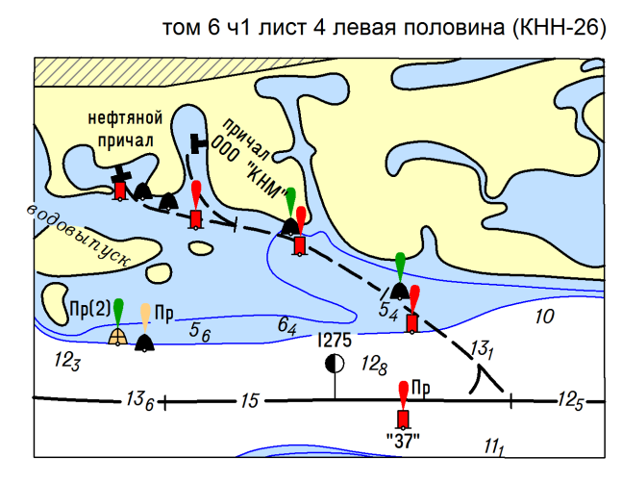

Лист 4
Вклейка №10
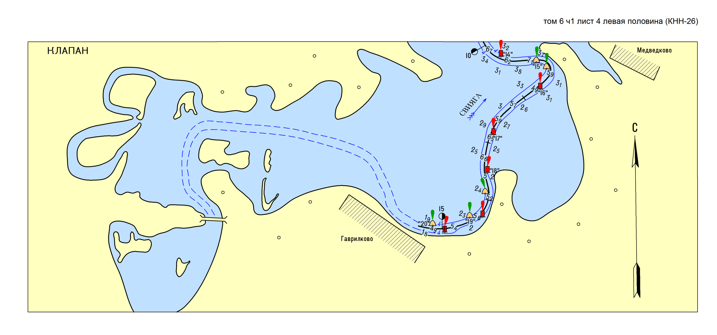

Лоцийные сведения к листу 7
Вклейка №11
При уровне воды ниже проектной отметки 50м БС по водомерному посту ВБ Самарского гидроузла действует 7 категория.
Лист 7
Вклейка №12

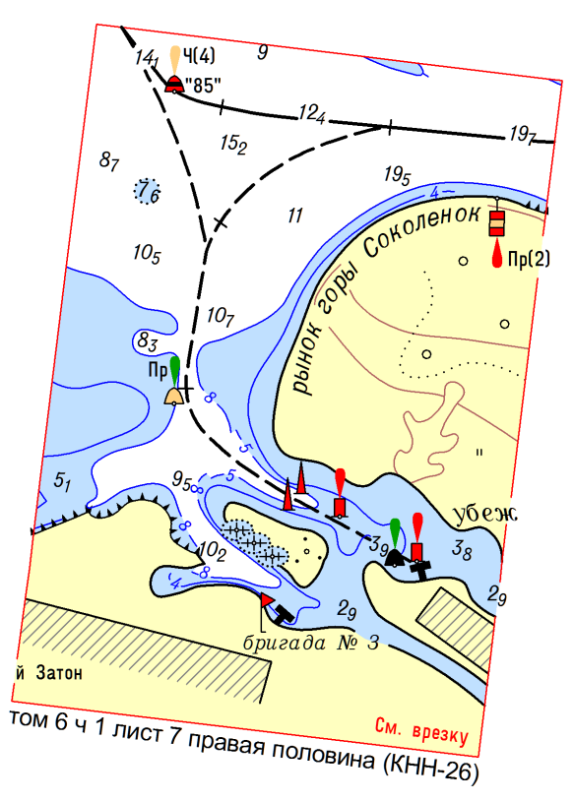

Лист 7
Вклейка №13
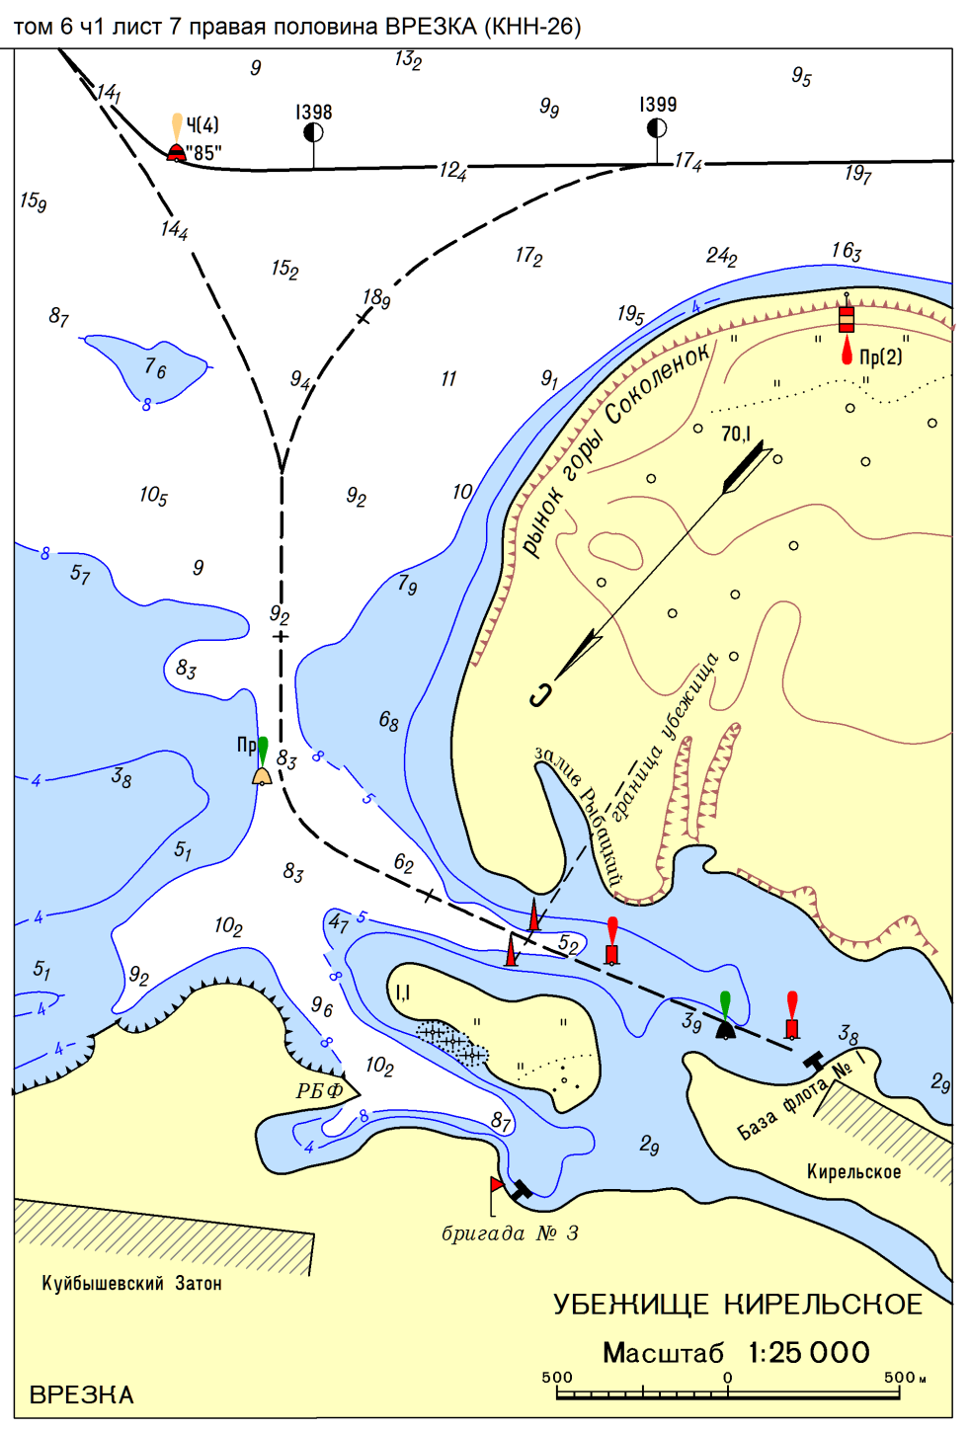

Лист 11
Вклейка №14
При уровне воды ниже проектной отметки 50м БС по водомерному посту ВБ Самарского гидроузла действует 7 категория.

Лист 16
Вклейка №15

Дополнительный судовой ход, ответвляющийся от основного судового хода на 1506,6 км, ведет к причалам затона Чистополь. Гарантированные габариты при отметке водомерного поста ВБ Самарского гидроузла 50,0 м БС составляют: на участке 0-0,7 км глубина 4,0 м, ширина 165-500 м, радиус закругления 200 м; на участке 0,7-2,0 км глубина 1,0 м, ширина 30 м, радиус закругления 500 м.
Приложение к Тому 6 части 2 Атласа ЕГС ЕЧ РФ издания 2018 г.
Стр.7 Вклейка № 16
Диспетчерские пункты по регулированию и мониторингу движения флота
в границах ФБУ «Администрация Волжского бассейна»
№п/п | Наименование  пункта | Том Атласа ЕГС | Номер листа карты | Границы регулирования, мониторинга, км | Номер канала радио-связи | Позывной | Телефон
1 | Ярославль | 5 | 6 | 459,0 - 755,0 | 2 | Ярославль - 6 | (4852) 74-96-82  (980) 749-20-28
2 | Городец | 5 | 21 | 755,0 - 865,0 | 4 | Городец - 2 | (83161) 28-8-23  (908) 757-53-23
3 | Балахна | 5 | 22 | 865,0 - 887,0 | 4 | Балахна | (831) 431-33-16  (908) 757-53-22
4 | Нижний Новгород | 5 | 24 | 887,0 - 1069,0  р.Ока 0 - 58,0 | 4 | Нижний Новгород - 3 | (831) 431-30-40, (908) 757-53-26
5 | Новочебоксарск | 5, 6 ч. 1 | 1, 36 | 1069,0 - 1255,0 | 2 | Новочебоксарск - 2 | (8352) 73-10-98
6 | Казань | 6 ч. 1 | 4 | 1255,0 - 1470,0 | 2 | Казань - 1 | (843) 231-50-23,  (909) 309-12-23
7 | Чистополь | 6 ч. 1 | 15 | р.Кама  1584,0 - 1383,0 | 24 | Чистополь - 7 | (84342) 5-31-03  (967) 365 81-07
8 | Ульяновск | 6 ч. 1 | 9 | 1470,0 - 1610,0 | 24 | Ульяновск - 3 | (8422) 41-05-11  (903) 320-42-47
9 | Тольятти | 6 ч. 2 | 1 | 1610,0 - 1855,0 | 2 | Тольятти - 3 | (8482) 45-20-55  (927) 798-60-31
10 | Балаково | 6 ч. 2 | 9 | 1855,0 - 2255,0 | 4 | Балаково - 3 | (8453) 44-10-55  (905) 030-71-67
11 | Волгоград | 7 | 2 | 2255,0 - 2725,0 | 2 | Волгоград - 6 | (8442) 26-89-10  (961) 659-54-54
12 | Астрахань | 7 | 27 | 2725,0 - 3029,0 | 3 | Астрахань - 4 | (8512) 66-74-97  (929) 740-07-84

Лоцийные сведения к листу 2

Вклейка №17
4. Все суда, осуществляющие движение в районе города Самара, должны установить УКВ радиосвязь с диспетчером движения ФБУ «Администрация Волжского бассейна», канал 9, позывной «Самара-диспетчер движения»
Вклейка № 18
5. На участке реки Волга от 1720,0 до 1755,0 км и на реке Самара наблюдается интенсивное движение пассажирских и грузовых судов, а также большое скопление маломерного флота. Здесь следует соблюдать особую осторожность и принимать меры для безопасного расхождения с ними.
Лист 2-А
Вклейка № 19
3. На участке реки Волга от 1720,0 до 1755,0 км и на реке Самара наблюдается интенсивное движение пассажирских и грузовых судов, а также большое скопление маломерного флота. Здесь следует соблюдать особую осторожность и принимать меры для безопасного расхождения с ними.
4. Все суда, осуществляющие движение в районе города Самара, должны установить УКВ радиосвязь с диспетчером движения ФБУ «Администрация Волжского бассейна», канал 9, позывной «Самара-диспетчер движения».

Лист 3
Вклейка №20
ПРЕДУПРЕЖДЕНИЯ
- В темное время суток в районе селения Ермаково (1771км) ориентировка затруднена, так как среди скопления различных источников света, огни навигационных знаков и сигнальные огни судов трудно различимы.
- На участке реки Волга от 1720,0 до 1755,0 км и на реке Самара наблюдается интенсивное движение пассажирских и грузовых судов, а также большое скопление маломерного флота. Здесь следует соблюдать особую осторожность и принимать меры для безопасного расхождения с ними.
Лист 5
Вклейка №21
7. Все суда, осуществляющие движение в районе городов Сызрань, Октябрьск, должны установить УКВ радиосвязь с диспетчером движения ФБУ «Администрация Волжского бассейна», канал 7, позывной «Октябрьск-диспетчер движения».
Лист 9-А
Вклейка №22
8. В темное время суток в районе города Балаково ориентировка затруднена, так как среди скопления различных источников света огни навигационных знаков и сигнальные огни судов трудно различимы.

Лист 10
Вклейка №23
9. В темное время суток в районе города Балаково ориентировка затруднена, так как среди скопления различных источников света огни навигационных знаков и сигнальные огни судов трудно различимы.
Лоцийные сведения к листу 14
Вклейка №24
6. Все суда, осуществляющие движение в районе города Саратов, должны установить УКВ радиосвязь с диспетчером движения ФБУ «Администрация Волжского бассейна», канал 9, позывной «Саратов-диспетчер движения».

Стр.8 Вклейка № 25 Приложение к Тому 7 Атласа ЕГС ЕЧ РФ издания 2016 г
Сведения о гарантированных габаритах судового хода
Участок водного пути | Протяженность участка, км | Гарантированные габариты судового хода, м |  |  | Название водомерного поста | Абсолютная высота проектного уровня, м | Отметка проектного уровня относительно нуля графика водомерного поста, см | Границы действия водомерного поста, км
Участок водного пути | Протяженность участка, км | глубина | ширина | радиус закругления
Волгоградский гидроузел – город Ахтубинск (2530 – 2724 км) | 194 | 3,80 | 100 | 700 | Волгоград | – 11,40 | 0 | 2530 – 2724
Город Ахтубинск – селение Енотаевка (2724 – 2883 км) | 159 | 3,80 | 100 | 1000 | Черный Яр | – 19,96 | + 40 | 2724 – 2883
Селение Енотаевка – селение Сероглазовка (2883 – 2926 км) | 43 | 3,80 | 100 | 1000 | Енотаевка | – 24,03 | + 60 | 2883 – 2935
Селение Сероглазовка – остановочный пункт Стрелецкое (2926 – 3029 км) | 103 | 3,80 | 100 | 1000 | Астрахань | – 25,69 | + 231 | 2935 – 3029
Подход к ВДСК (2574 – 2578 км) | 4 | 3,80 | 60 | 800 | Волгоград | – 11,40 | 0 | 2530 – 2740
Река Волга – рукав Бузан (54,0 – 68,0/71,0) | 14 | 3,80 | 80 | 400 | В. Лебяжье | – 25,56 | + 244 | 54 – 68/71
Река Волга – Воложка Куропатка, подход к остановочному пункту Культбаза (2550,1 – 12 км) | 12 | 1,50 | 30 | 200 | Волгоград | – 11,40 | 0 | 2530 – 2740
Река Волга – подход к пристани Ахтубинск на р.Владимировка (2726,1 – 5 км) | 6 | 3,80 | 30 | 300 | Черный Яр | – 19,96 | + 40 | 2724 – 2883

Стр.9 Вклейка № 26
Диспетчерские пункты по регулированию и мониторингу движения флота
в границах ФБУ «Администрация Волжского бассейна»
№п/п | Наименование  пункта | Том Атласа ЕГС | Номер листа карты | Границы регулирования, мониторинга, км | Номер канала радио-связи | Позывной | Телефон
1 | Ярославль | 5 | 6 | 459,0 - 755,0 | 2 | Ярославль - 6 | (4852) 74-96-82  (980) 749-20-28
2 | Городец | 5 | 21 | 755,0 - 865,0 | 4 | Городец - 2 | (83161) 28-8-23  (908) 757-53-23
3 | Балахна | 5 | 22 | 865,0 - 887,0 | 4 | Балахна | (831) 431-33-16  (908) 757-53-22
4 | Нижний Новгород | 5 | 24 | 887,0 - 1069,0  р.Ока 0 - 58,0 | 4 | Нижний Новгород - 3 | (831) 431-30-40, (908) 757-53-26
5 | Новочебоксарск | 5, 6 ч. 1 | 1, 36 | 1069,0 - 1255,0 | 2 | Новочебоксарск - 2 | (8352) 73-10-98
6 | Казань | 6 ч. 1 | 4 | 1255,0 - 1470,0 | 2 | Казань - 1 | (843) 231-50-23,  (909) 309-12-23
7 | Чистополь | 6 ч. 1 | 15 | р.Кама  1584,0 - 1383,0 | 24 | Чистополь - 7 | (84342) 5-31-03  (967) 365 81-07
8 | Ульяновск | 6 ч. 1 | 9 | 1470,0 - 1610,0 | 24 | Ульяновск - 3 | (8422) 41-05-11  (903) 320-42-47
9 | Тольятти | 6 ч. 2 | 1 | 1610,0 - 1855,0 | 2 | Тольятти - 3 | (8482) 45-20-55  (927) 798-60-31
10 | Балаково | 6 ч. 2 | 9 | 1855,0 - 2255,0 | 4 | Балаково - 3 | (8453) 44-10-55  (905) 030-71-67
11 | Волгоград | 7 | 2 | 2255,0 - 2725,0 | 2 | Волгоград - 6 | (8442) 26-89-10  (961) 659-54-54
12 | Астрахань | 7 | 27 | 2725,0 - 3029,0 | 3 | Астрахань - 4 | (8512) 66-74-97  (929) 740-07-84

Лоцийные сведения к листу 2
Вклейка № 27
Дополнительный судовой ход ответвляется от основного судового хода на 2550,1 км и ведет по воложке Куропатка до остановочного пункта Культбаза, а также является подходом к остановочному пункту Островное и используется судами местных пассажирских линий. Гарантированные габариты дополнительного судового хода по воложке Куропатка до остановочного пункта Культбаза составляют: глубина 1,50 м, ширина 30 м, радиус закругления 200 м. Информацию о его открытии (радиобюллетень) и навигационную обстановку обеспечивает Волгоградский РВПиС.

Вклейка № 28
7.Суда, следующие на прохождение Волгоградского автодорожного моста на 2546,9 км, не менее, чем за 2 км до моста должны установить УКВ радиосвязь с дежурным диспетчером движения, канал 2, позывной «Волгоград-6»

Лист 14 Вклейка № 29
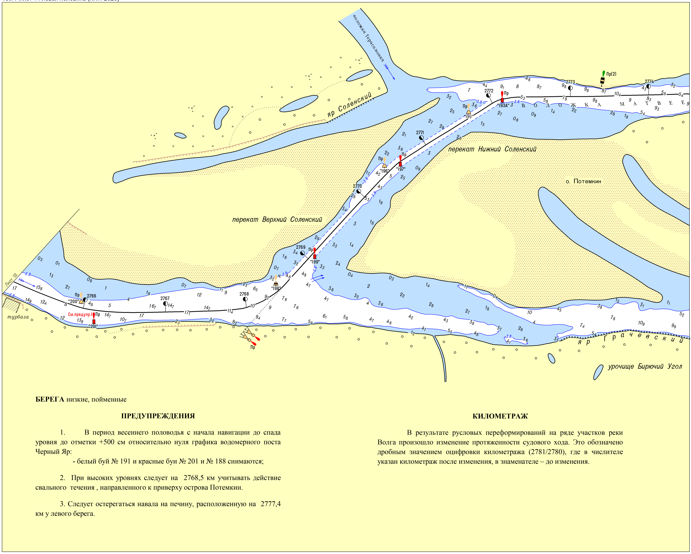

Лист 14 Вклейка № 30
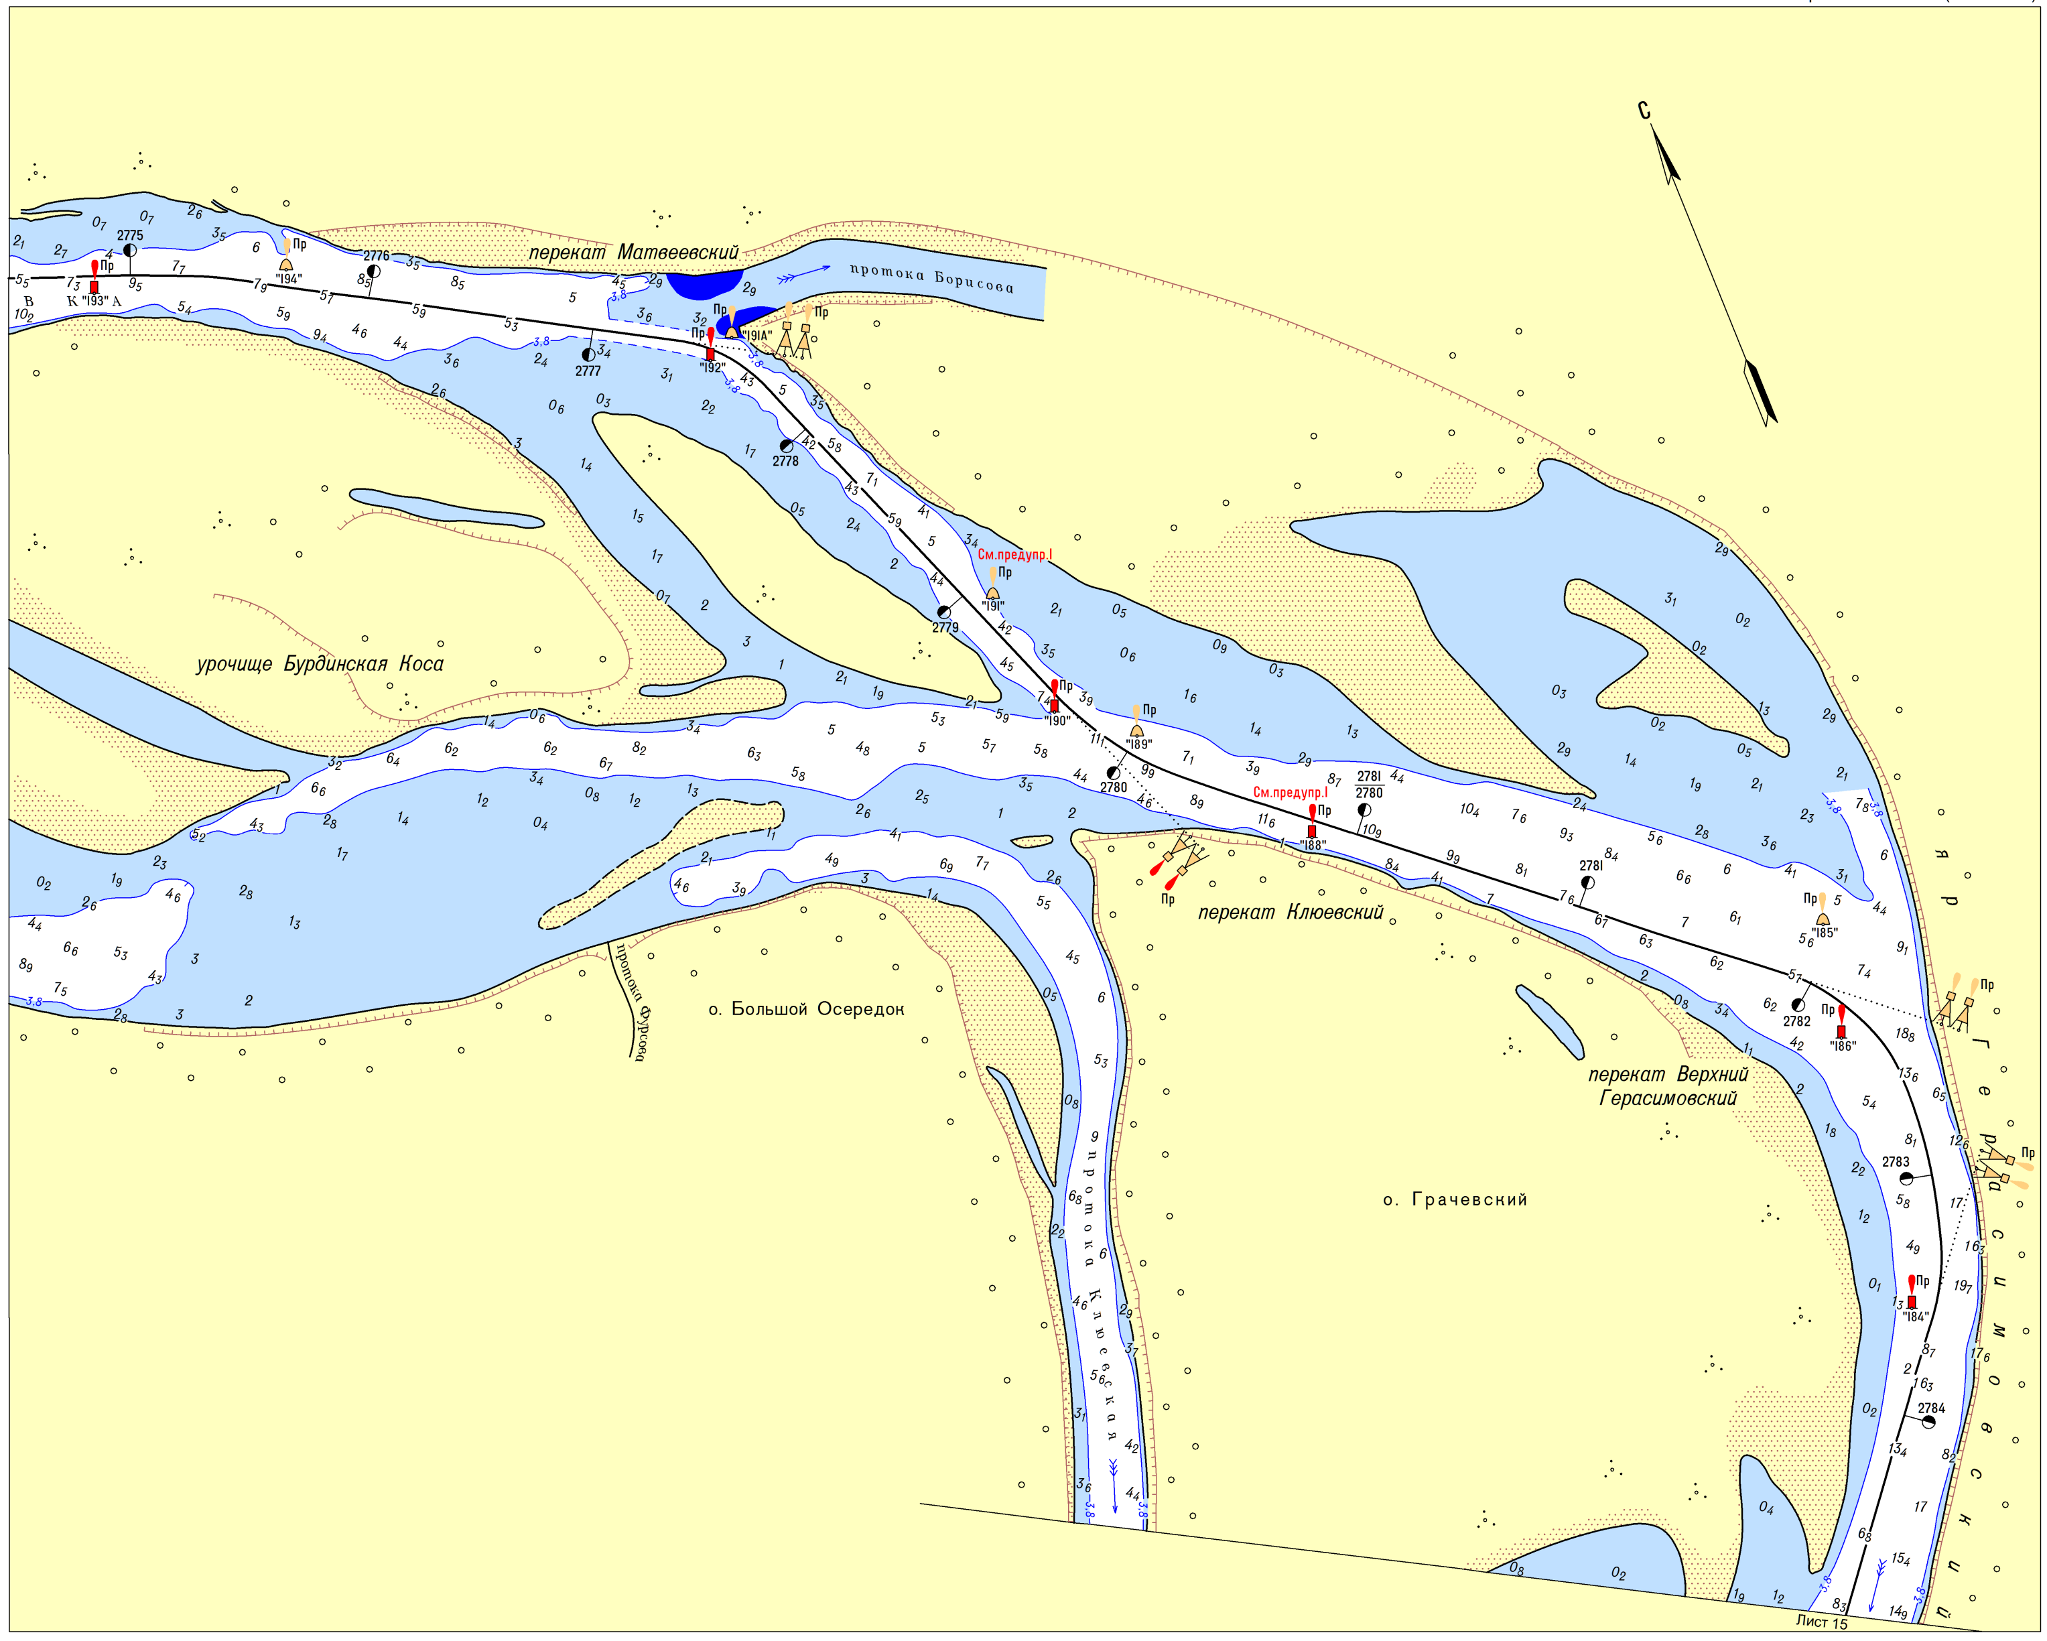

Лоцийные сведения к листу 27
Вклейка №31
Габариты судовых ходов, ведущих по рукаву Кривая Болда с 5 по 9 км и по рукаву Прямая Болда с 7 по 11 км не гарантированы.

